Krabička s náplastmi
http://eshop.94minutes.cz/farmaceuticke_predmety/08A0019_Krabicka_s_naplastmi
Plastová krabička na náplasti v transparentní barvě. Vhodné mít stále při sobě pro případ drobných poranění Vás či Vašich blízkých. Obsahuje pět náplastí. Vyhovuje EN13485. Bezpečné pro externí zdravotnické užití
Materiál: Plast
Rozměry: 10,2x4x0,9 cm.
Potisk: Jednobarevný zelený potisk (Pantone 3272)
Počet: 300 ks

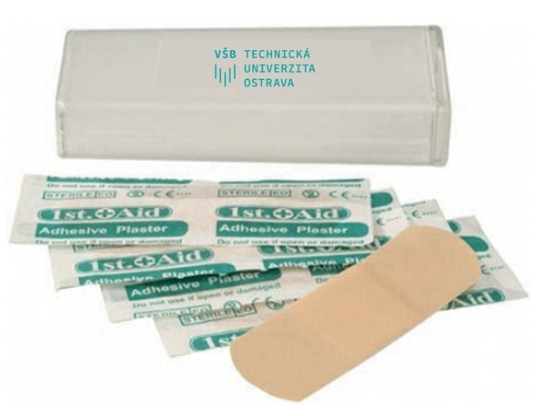

Organizér do kabelky
https://www.rajtricek.cz/ogranizery-do-kabelky/sikovny-organizer-do-kabelky-cerny/
Materiál: Nylon
Rozměry: 25 cm x 9,5 cm x 16 cm
Popis: Obsahuje jednu velkou otevřenou kapsu a dvě menší na zip, prostor se dá zvětšit rozepnutím cvočků po stranách, z vnější strany má 4 otevřené kapsy a 6 síťkových kapes
Rozměry: 25 cm x 9,5 cm x 16 cm
Váha: cca 0,15 kg
Počet kusů: 100 kusů

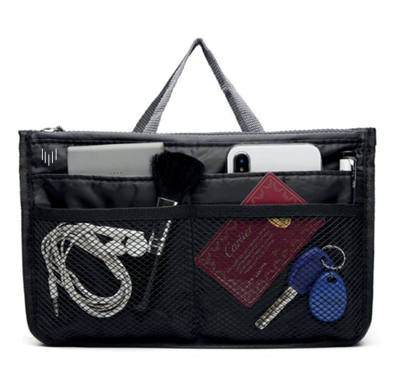
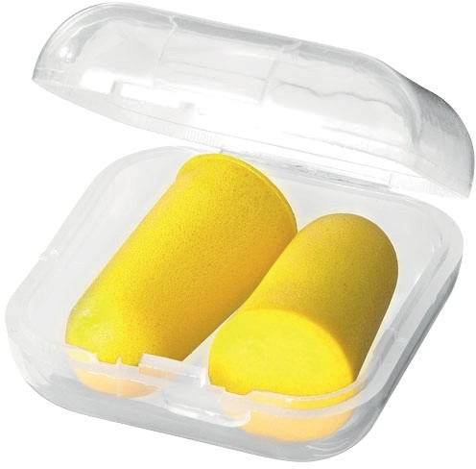
Špunty do uší
http://eshop.94minutes.cz/volny_cas_a_osobni_predmety/02D0043_Spunty_do_usi
Rozměry: 1,5 x 3,5 x 3,5 cm
Materiál: PU
Počet kusů: 100
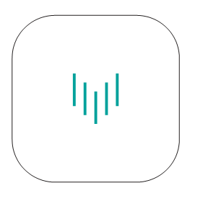

Šítíčko
http://eshop.94minutes.cz/volny_cas_a_osobni_predmety/02A0009_Cestovni_siticko
Rozměry: 6,5 x 2,1 x 7,0 cm
Popis: Cestovní šitíčko obsahuje nůžky, několik knoflíků, nitě v různých barvách, špendlíky, zavírací špendlíky a pinzetu. Vše je zabaleno v praktickém pouzdře z pevného plastu.
Počet kusů: 100
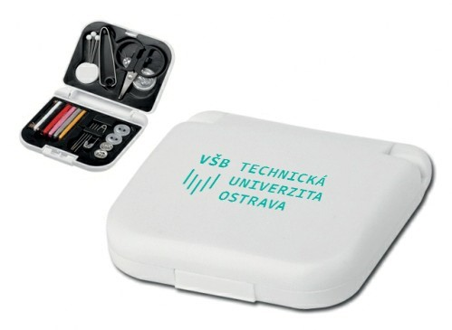
USB hub se 4 porty
http://eshop.94minutes.cz/naradi_a_elektronika/06C0026_USB_hub.
Materiál: Plast - bílý
Rozměry: 30,0 x 20,0 x 96,0 cm
Potisk: Jednobarevný zelený potisk (Pantone 3272)
Počet kusů: 100

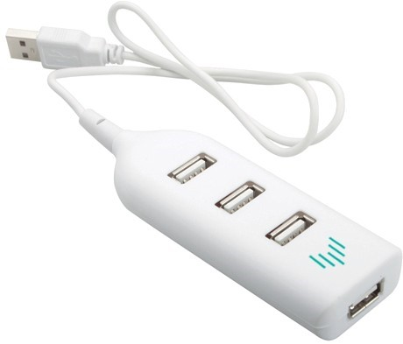

Hrneček s podšálkem
https://www.ikea.com/cz/cs/catalog/products/10283409/
Rozměr: výška 6 cm
Materiál: Živcový porcelán
Počet kusů: 100 sad; s výpalem potisku.

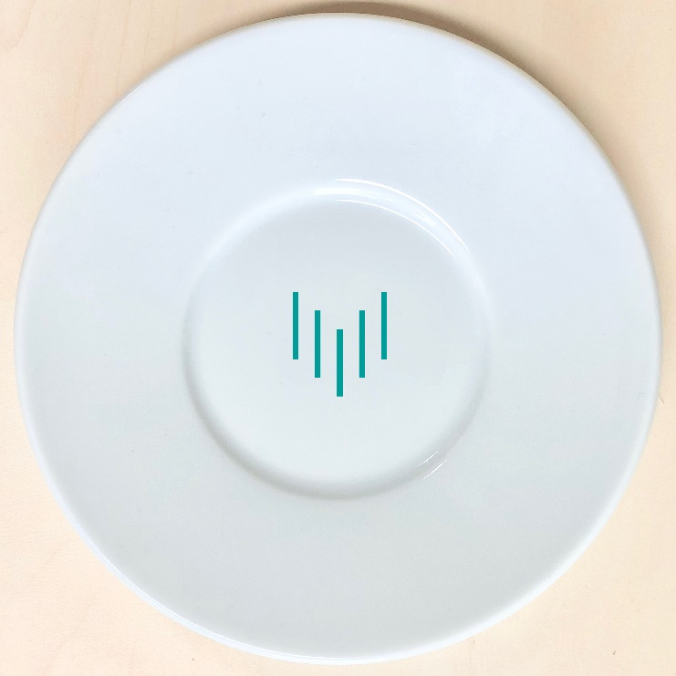


Plátěná taška
http://www.brandpoint.cz/bavlnena-taska-pure-s-dlouhymi-uchy-56-0808003/
Specifikace: Bavlněná nákupní taška s dlouhými uchy, barva béžová. Gramáž materiálu je min 125g/m2.
Rozměr / velikost: 38 x 42 cm
Potisk dle grafického návrhu: Jednobarevný zelený (Pantone 3272) potisk logo VŠB-TUO (velikost 200 x 79 mm), www.vsb.cz (velikost 60 x 8 mm)
Počet kusů: 500 ks

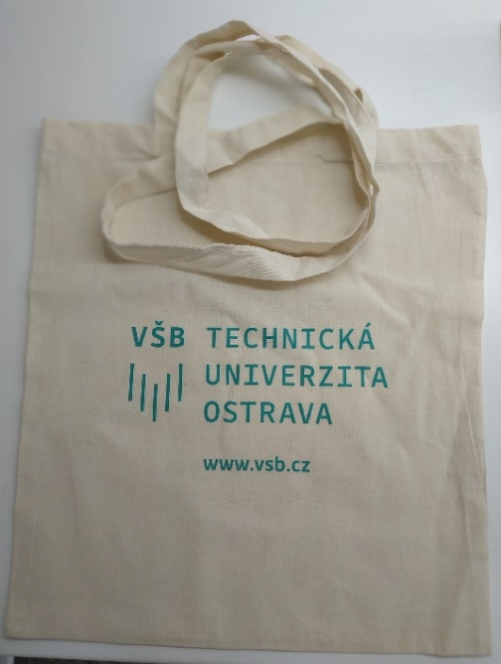

Přívěsek na klíče
Specifikace: Kovový přívěšek na klíče s mincí do nákupního košíku. Jedna strana mince je barevná, na druhé je vyražen nákupní vozík. Velikost: ø 23×1,7 mm. Materiál: Kov
Potisk dle grafického návrhu: varianta – celý stříbrný, zpracování grafiky - laser
Počet kusů: 500 ks
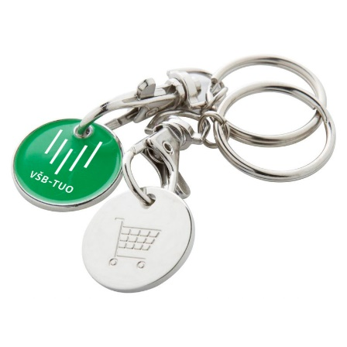

Ilustrační obrázek

3D nálepka na klíč
Plastické 3D samolepky, logoprinty. Povrch samolepky tvoří průhledná, pevná, pružná vrstva připomínající skleněnou čočku
Počet kusů: 500 ks od každého typu, celkem 1500 ks

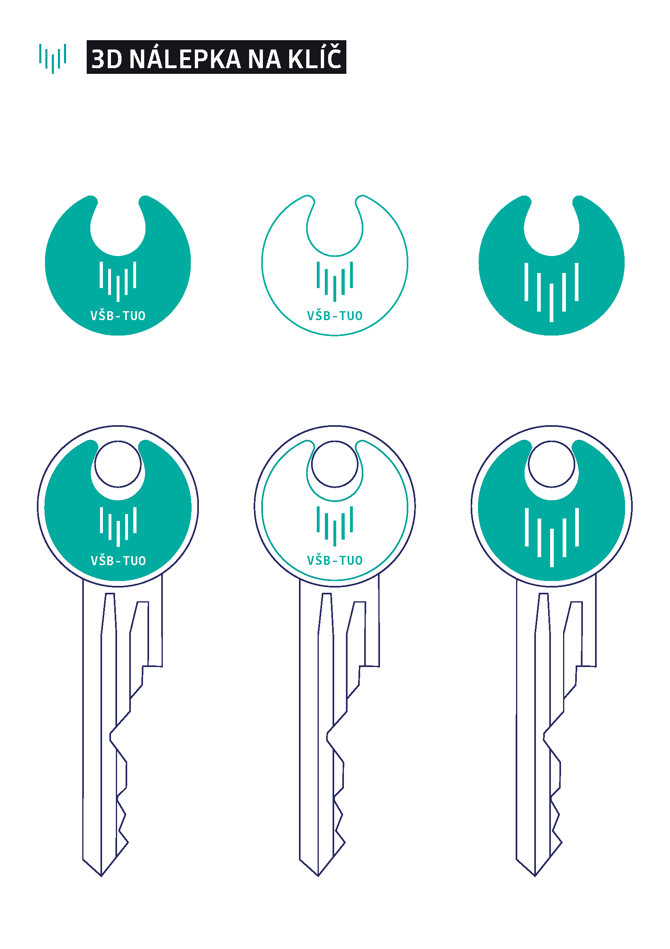

LIPO
Typ: 7,5 g (13 ks / bal)
Rozměr: 65 x 18 x 10 mm
Příchuť: ovocný mix
Min. trvanlivost: 12 měsíců
Počet kusů: 10260 ks – (grafika VŠB-TUO a Zlepši si Techniku).
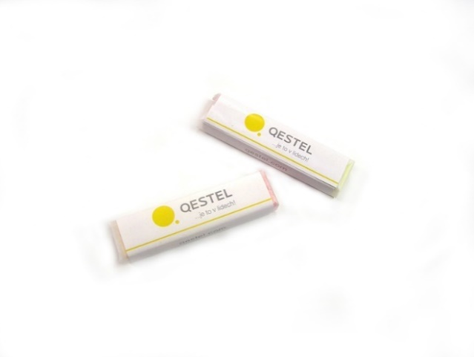

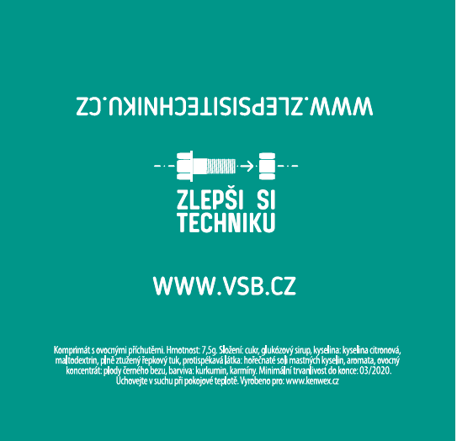
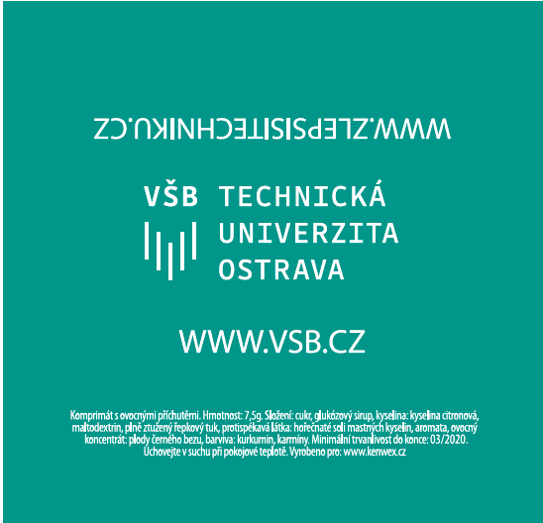

Papírová taška - velká
Specifikace: Bílá papírová taška s krouceným uchem v rozměru 23x10x33 cm
Potisk dle grafického návrhu: Jednobarevný zelený potisk Pantone 3272
Počet kusů: 1500 ks (1000 VŠB-TUO, 500 ks s anglickým logem)
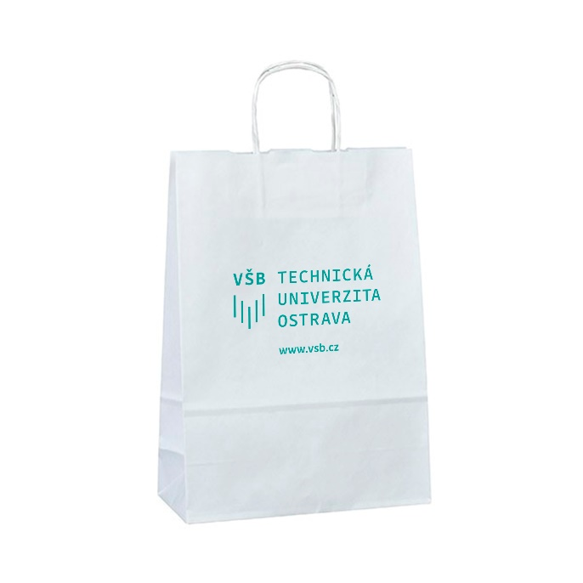

Papírová taška - malá
Specifikace: Bílá papírová taška s krouceným uchem v rozměru 18x8x24cm
Potisk dle grafického návrhu: Jednobarevný zelený potisk – Anglické logo (PANTONE 3272)
Počet kusů: 500 ks
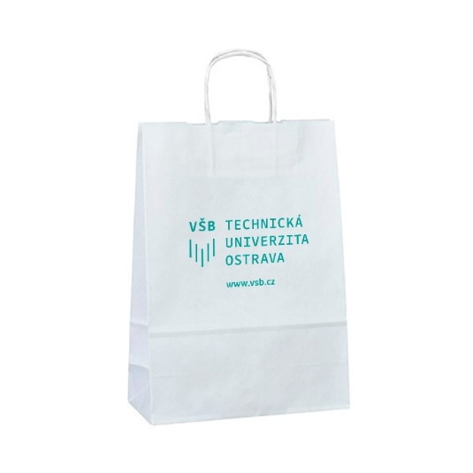

Magnet
Materiál: Magnetická fólie tloušťka 1 mm
Velikost: průměr 40 mm
Grafika: zelený podklad (Pantone 3272) bílý potisk
Počet: 300 kusů


3D Magnet
Plastické 3D. Povrch magnetu tvoří průhledná, pevná, pružná vrstva připomínající skleněnou čočku
Materiál: Magnetická fólie tloušťka 1 mm
Velikost: průměr 40 mm
Grafika: zelený podklad (Pantone 3272) bílý potisk
Počet: 200 kusů

Tritanová sportovní lahev
https://www.inetprint.cz/tritanova-sportovni-lahev-mends-650-ml-transparentni-zelena---rp_c87662662
Popis: odolný materiál Tritan™, plast PP
Barva: transparentní / bílá;
Víčko: bílé, proti rozlití s pítkem typu push-pull.
Objem: objem 650 ml
Rozměr: průměr 7,35 cm x výška 22,40 cm
Grafika: zelený potisk (Pantone 3272)
Počet: 300 ks

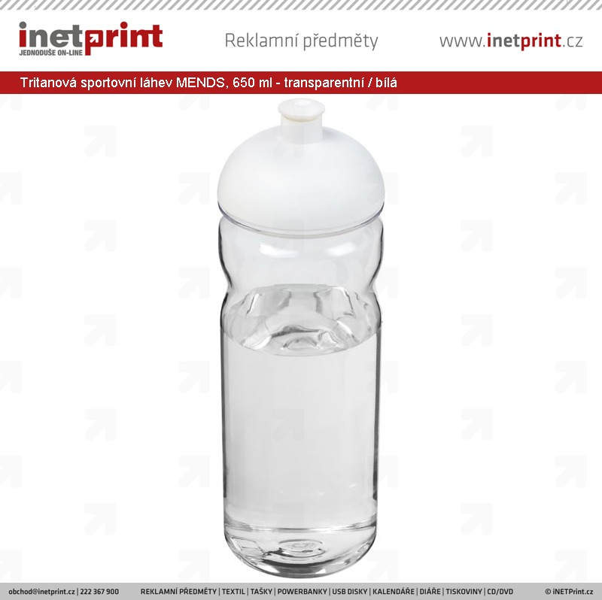
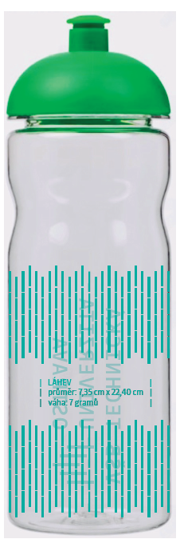

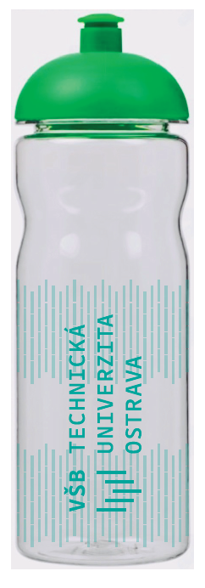

Fakultní a školní placky
Specifikace: Kulatá placka o průměru 30 mm (VŠB-TUO); Kulatá placka o průměru 25 mm (fakulty), button se spínacím špendlíkem
Potisk dle grafického návrhu: viz příloha
Počet kusů: 500 ks pro každou fakultu (3500 ks)
1000 ks VŠB-TUO




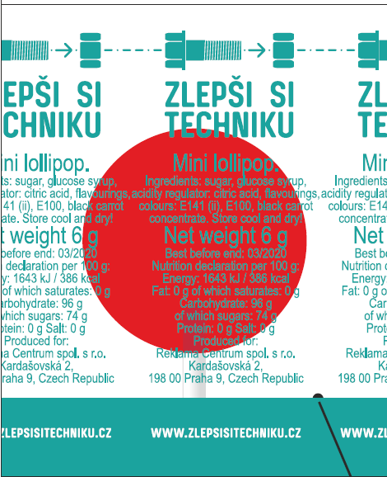
Lízátka
Tvar lízátka: ploché
Příchuť lízátka: jahodová, citrónová, jablečná, coca cola
Barva lízátka: červené, žluté, oranžové, zelené, sv. modré, tm. hnědé
rozměr: 52 x 65 mm ( 52 x 110 mm s tyčkou )
popis produktu: vhodné pro děti, přírodní složení, bez konzervantů
Potisk dle grafického návrhu: Jednobarevný oboustranný potisk – zelený podklad Pantone 3272 (vnitřní strana logo Zlepši si techniku a složení lízátka), druhý díl obalu průhledný.
Počet kusů: 7000 ks
